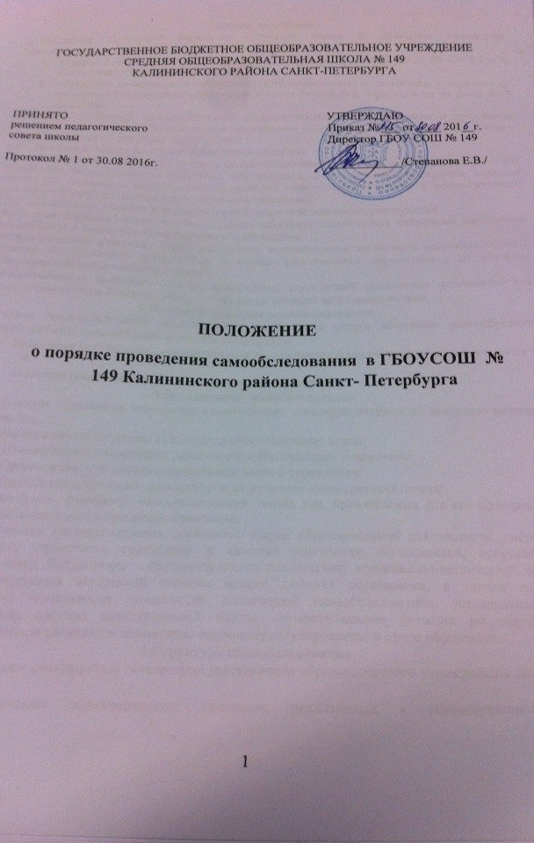
1.Общие положения.
1.1.Настоящее Положение определяет основные нормы и принципы проведения самообследования. Положение разработано в соответствии с:
- пунктом 3 части 2 статьи 29 Федерального закона от 29 декабря 2012г. № 273-ФЗ «Об образовании в Российской Федерации»;
- «Порядком проведения самообследования образовательных организации», утвержденным приказом Министерством образования и науки Российской Федерации от 14 июня 2013 года №462.
1.2.Целями проведения самообследования является обеспечение доступности и открытости информации о состоянии образовательной деятельности учреждения, а также подготовка отчета о результатах самообследования (далее - отчет)
1.3.Самообследование проводится учреждением ежегодно.
Самообследование - процедура оценивания (самооценивания). Процесс самообследования – это познавательная деятельность педагогов, обучающихся, руководителей учреждения, носящая системный характер и направленная на развитие образовательной среды и педагогического процесса и коррекцию деятельности школьного коллектива.
1.4.В соответствии с целями и задачами самообследование выполняет ряд функций:
Оценочная функция - осуществление с целью выявления соответствия оценочных параметров нормативным и современным параметрам и требованиям;
Диагностическая функция – выявление причин возникновение отклонений состояние объекта изучения и оценивания нормативных и научно обоснованных параметров , по которым осуществляется его оценка (самооценка);
Прогностическая функция – оценка (самооценке) последствий проявления отклонений для самого оцениваемого объекта и тех , с которыми он вступает во взаимодействие.
2.Методы и критерии самообследования.
Методика самообследования предполагает использования целого комплекса разнообразных методов, которые целесообразно выделить в две группы:
- пассивные (наблюдение, количественный и качественный анализ продуктов деятельности и т.п.)
- активные (анкетирование, собеседование, тестирование)
3.Организация самообследования
3.1.Процедура оценивания проводится в соответствии с инструментарием по контролю качества образования.
3.2.Процедура самообследования включает в себя следующие этапы:
- Планирование и подготовку работ по самообследованию учреждения:
- Организацию и проведение самообследования в учреждении:
- Обобщение полученных результатов и на их основе формирование отчета:
3.3.Сроки форма проведения самообследования, состав лиц, привлекаемых для его проведения, обсуждаются на административном совещании.
3.4.В процессе самообследования проводится оценка образовательной деятельности, системы управления учреждения, содержания и качества подготовки обучающихся, организации методического, библиотечно - информационного обеспечения, материально-технической базы, функционирования внутренней системы оценки качества образования, а так-же анализ показателей деятельности организаций, подлежащей самообследованию, устанавливаемых федеральным органом исполнительной власти, осуществляющим функции по выработке государственной политики и нормативно-правовому регулированию в сфере образования.
4.Структура самообследования.
4.1.Организационно-правовое обеспечение деятельности образовательного учреждения и системы управления.
4.2.Характеристика образовательных программ, реализуемых в общеобразовательном учреждении.
4.3.Кадровое обеспечение реализуемых образовательных и воспитательных программ.
4.4.Показатели уровня и качества общеобразовательной подготовки обучающихся.
4.5.Показатели оценки достижений предметных результатов по итогам государственной (итоговой) аттестации обучающихся 9 класса.
4.6.Показатели оценки достижений предметных результатов по итогам государственной (итоговой) аттестации обучающихся 11 классов в форме ЕГЭ
4.7.Трудоустройство учеников.
4.8.Выполнение учебных планов и программ по уровню образования.
4.9.Характеристика системы воспитания в общеобразовательном учреждении.
4.10.Учебно-методическое, библиотечно-информационное, материально-техническое обеспечение образовательного процесса.
5.Отчет о результатах самообследования
5.1.Результаты самообследования учреждения оформляется в виде отчета, включающегося аналитическую часть и результаты анализа показателей деятельности учреждения, подлежащих самообследованию.
5.2.Отчет по самообследованию формируется по состоянию на 1 августа текущего года.
5.3.Результаты самообследования рассматриваются на педагогическом совете.
5.4.Отчет подписывается руководителем учреждения и заверяется печатью.
5.5.Размещение отчета образовательного учреждения на официальном сайте учреждения в сети «Интернет» и направление его учредителю осуществляется не позднее 1 сентября текущего года.

